2014-01-27

東大阪市「第4回まちづくり意見交換会」がD地域 若江岩田リージョンセンターにて行われました

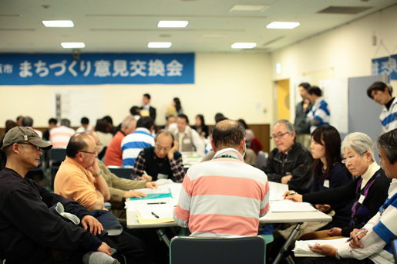
東大阪市役所 恊働のまちづくり部長 中尾悟さんから、意見交換会の冒頭に「皆さんの考える、地域に役立つ事業を身近な所から起こしていければと思っています」との挨拶がありました。第４回目となる本日の「まちづくり意見交換会」は、テーマを「地域に必要な活動」とし、そういった「事業案」を皆さんで考えていく場となっています。 恊働のまちづくりをする上でのポイントは、「共有・共感」をして、立場や見解の違う人同士で意見をすり合わせていく事。「お互いの強み」「お互いのやるべき事」といった要素を活かし、「地域に必要な活動」を決めていきます。
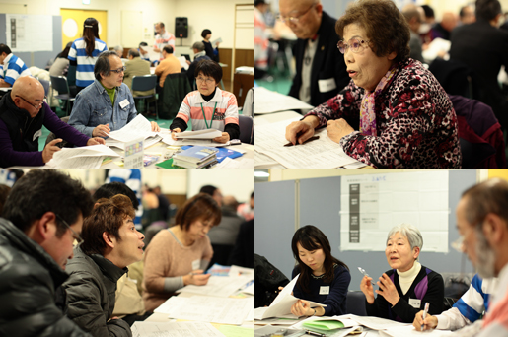
テーブルごとに分かれているテーマは、第２回目の意見交換会で導き出されたものです。それぞれのテーマの「やるべき事」を「なぜそれをするのか？」という点から明確にしていきます。
D地域のテーマは以下のように分かれています。
①高齢者、
②子育て・育・マナー・モラル
③安心・安全
④文化・芸術・歴史・地域資源・スポーツ
⑤商店街・商業
⑥環境（河川）
⑦地域資源活性化の仕組みづくり
以前までのように進行に区切りが無かった為か、第１回目から３回目までの「まちづくり意見交換会」とは、また違った雰囲気です。テーブルごとの議論をする姿勢、ひとりひとりが意見に参加するという形が成熟されていたように感じました。とはいえ、「やるべき事」の絞り込みは、やはりどのテーブルでも苦戦されていたようです。「事業案」という形に落とし込む事も同様、といった様子でした。
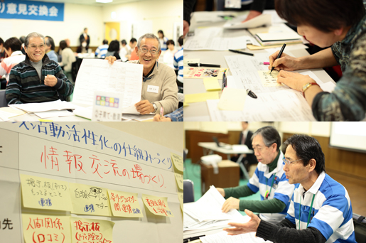
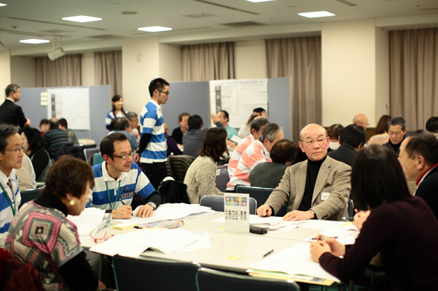

以下は最後に発表されたテーブルごとの話し合いの内容です。
①「とじこもり」「交流」「買い物支援」「老人への対応」など、取り組んでいる「課題」は沢山あるので絞り込むのは難しいが、「地域ぐるみのサポート体制や思考」が広がる仕組みづくりの強化が「やるべき事」に繋がる。
②やるべき事は「気軽に子育てを助け合えるまちづくり」。大げさに広く考えずとも、小さな地域から体制を整えていくのが大事。地域住民の「世代間交流」がキーになる。
③東花園の自治会の取り組みは面白いものが多く、ハザードマップを東大阪市で作った初めての地域。そういった先進事例を皆が知り、見れる機会を設けたい。防災をテーマにしたイベントなど。
④ラグビーワールドカップが開かれた時の為に備えて、まちの歴史資源などを英文でも表記したい。英語のまちあるきMAPなども。世界に向けて発信していく！
⑤商店街を活性化するイベントは数あれど、「固定の魅力づくり」が必要。今はその為の準備段階と捉えると、「各地域団体や商店街との連携、ネットワークの強化」がやるべき事。協力体制は出来上がってきている。
⑥「緑化」をする。苗植えや花壇の整備を幼稚園や中学校を巻き込んで進めていく。アドプトの取り組みを市政だよりで宣伝し、知ってもらうのも大事。
⑦「情報発信」をどうするか、がベース。その上で「情報、交流の場づくり」を考える。デジタルとアナログの両方を取り入れて、参加者が興味を持ち、巻き込める仕組みづくりを。地域に分かれているリージョンセンターの連携も大事。
「仲間を増やしていく」つもりでまちづくりを行うという、進行役の藤原さんの言葉が印象的でした。今年度のまちづくり意見交換会は、これで一旦終了となりますが、来年度以降も引き続き行われます。興味のある方は、是非参加してみて下さいね。

